**EXTRÉM MARATÓN OŠČANICA 2025**

**ORGANIZÁTOR:**

*Obec Oščadnica*, Nám. M. Bernáta 745, 023, 01 Oščadnica a *Extrém Maratón Oščadnica*, o. z.

Mail: [extremmaratonoscadnica@gmail.com](mailto:extremmaratonoscadnica@gmail.com)

Tel.: +421 915 279 383

*Extrém Maratón Oščadnica, o. z.*

*Klub Turistov Oščadnica*

*Obec Oščadnica*

**TERMÍN KONANIA:**

Sobota, 18.10.2024, štart 09.00 hod.

**MIESTO KONANIA:**

Oščadnica, Slovenská republika

**ČASOVÝ LIMIT:**

Časový limit pre disciplínu maratón je 7 hodín. Účastníci, ktorí sa budú nachádzať na trati po uplynutí tohto limitu znášajú na vlastné nebezpečie všetky riziká s tým spojené.

**ZODPOVEDNOSŤ A POISTENIE:**

Organizátor neposkytuje účastníkom poistenie. Uzatvorenie príslušného poistenia (zdravotné, úrazové, zodpovednosti za škodu, cestovné a pod.) je na rozhodnutí účastníka podujatia. Organizátor odporúča mať uzatvorené poistenie. V prípade, že účastník nemá uzatvorené poistenie, prípadné náklady na ošetrenie, hospitalizáciu, spôsobenú škodu a pod. budú prenesené na účastníka.

Organizátor nepreberá zodpovednosť za škody na majetku alebo na zdraví súvisiace s cestou, pobytom a účasťou účastníkov na podujatí. Je na zodpovednosti účastníka, aby absolvoval pred štartom príslušnú zdravotnú prehliadku a získal informácie o svojom zdravotnom stave v súvislosti s rozhodnutím zúčastniť sa **EXTRÉM MARATÓNU OŠČADNICA**. Každý účastník štartuje na vlastnú zodpovednosť.

Bežci sú povinní mať so sebou plne nabitý mobilný telefón, nepremokavú bundu, prípadne tričko na prezlečenie. Doporučujeme poistenie na hory pre prípad HZS. (stačí na jeden deň, dá sa aj v ráno v sobotu zaslať SMS na číslo 6655. ([SMS cestovné poistenie na hory a do zahraničia | Union.sk](https://www.union.sk/cestovne-sms-poistenie/))

**SPÔSOB A PODMIENKY REGISTRÁCIE:**

Jediným spôsobom Registrácie na podujatie je registrácia vopred a to forme Online registrácie , ktorý je prístupný na webovej stránke Organizátora [www.extremmaraton.sk](http://www.extremmaraton.sk)

Súčasťou online registrácie na webovej stránke je aj uhradenie účastníckeho poplatku (ďalej len „štartovné“). Zaplatené štartovné Organizátor nevracia.

***Štartovné:***

*Pri registrácií a uhradení štartovného do:*

31.03.2025 – 25 EUR

31.08.2025 – 35 EUR

Od 01.09.2025 – 45 EUR

**ČO ZAHŔŇA A NAČO JE POUŽITÉ ŠTARTOVNÉ:**

Účastnícky poplatok vo forme štartovného je primárne využitý na krytie časti nákladov spojených s celkovou prípravou a organizáciou podujatia. Okrem toho poskytne organizátor účastníkov aj nasledovné materiálne vybavenie, služby:

Účastnícke tričko, služba úschovne osobných vecí, možnosť využitia spŕch občerstvenie na trati (na každom cca 8 km), občerstvenie v cieli, záverečné spoločné posedenie (after párty).

**POPIS TRATE:**

Diaľkový horský beh malebnou prírodou v kysuckej obci Oščadnici po vyznačených turistických chodníkoch, prevažne po horských hrebeňoch s krásnymi výhľadmi až na najvyšší vrch Kysúc – Veľkú Raču (1236 m n. m.). Trať vedie po oboch stranách obce Oščadnica, ktorá je počas celého behu v údolí.

Trať **EXTRÉM MARATÓNU OŠČADNICA** meria **42 195m**, povrch trate je asfaltová cesta (15%), štrková cesta, lesné chodníky, nespevnené cesty, výškový rozdiel je **1750m**.

Štart **EXTRÉM MARATÓN OŠČADNICA** je na Námestí M. Bernáta pri fontáne v Oščadnici, následne beh pokračuje po cyklotrase na nižný koniec (cca 4,5 km) ku kruhovému objazdu pred Lesoparkom, prebehneme Lesoparkom, následne po označených turistických chodníkoch na Horelickú Kykuľu,odtiať po červenej turistickej značke Javorské, Beskydok, odtiať po zelenej turistickej značke na Lieskovú, Švancari, Moravské, Kykuľu, ďalej po štátnej hranici a červenej turistickej značke smerom na Veľkú Raču (najvyšší bod trate 1236 m n. m.), ku Chatám na Veľkej Rači, pokračuje po modrej turistickej značke cez Úpratiská, Kalinový vrch s Vyhliadkovou vežou, následne zbehom po žltej turistickej značke popri Penzióne Gajus a Penzióne Pri Trojičke a Medmedicale opäť na Námestie M. Bernáta v Oščadnici, kde je na Námestí M. Bernáta cieľ pri fontáne.

**MAPA TRATE:**

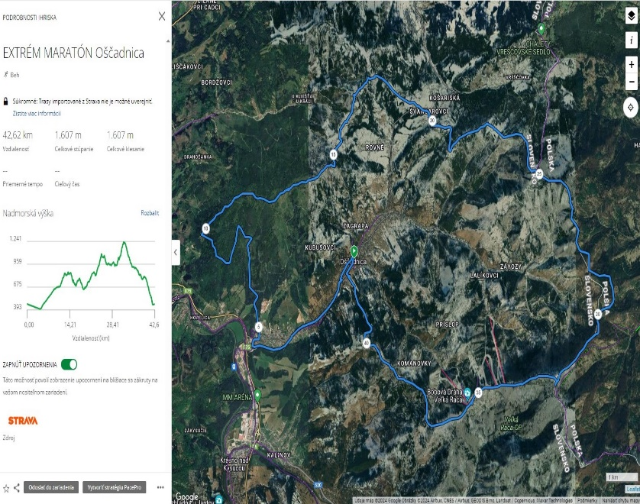

**GPX súbor:**

[**https://connect.garmin.com/modern/proxy/course-service/course/gpx/298284139**](https://connect.garmin.com/modern/proxy/course-service/course/gpx/298284139)

**PREZENTÁCIA:**

Prezentácia bežcov bude v sobotu **18.10.2024** vo Račatiku na Námestí M. Bernáta pri fontáne **od 06.30 do 8.30 hod.**. Blízko štartu a cieľa (pod kostolom) sa nachádza rozsiahle parkovisko, kde je možné zaparkovať autá . V ZŠ bude po behu možnosť sa osprchovať. Po behu bude v Penzióne pri Trojičke (nachádza sa cca 400m od cieľa behu) spoločné stretnutie, posedenie pri dobrom jedle, zhodnotenie zážitkového behu – **EXTRÉM MARATÓNU OŠČADNICA 2025**.

**ZÁVEREČNÉ USTANOVENIA:**

Organizátor si vyhradzuje právo na zmenu v programe, propozíciách a ostatných podmienkach bez predchádzajúceho oznámenia.